建邺区课题管理平台使用说明

- 进入网站
输入网址http://www.mczz.net:8028/ktgl进入网站，使用建邺研讯网的用户名和密码进行登录
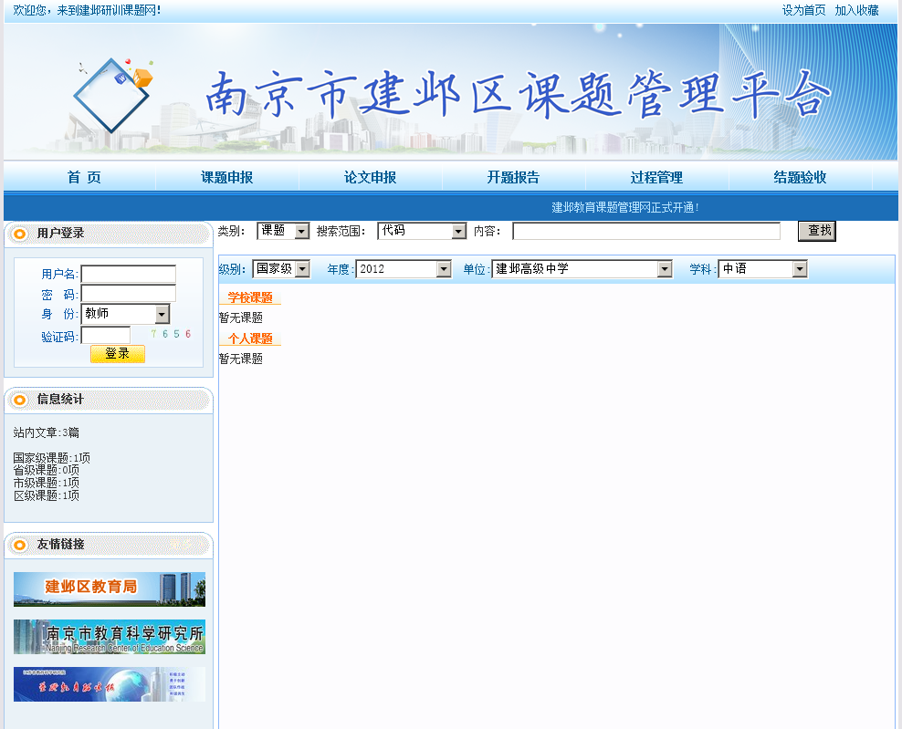
- 登录成功后，会显示用户信息和管理权限
1．论文申报
2．课题申报
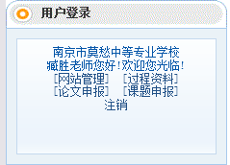
3．过程资料
- 论文申报
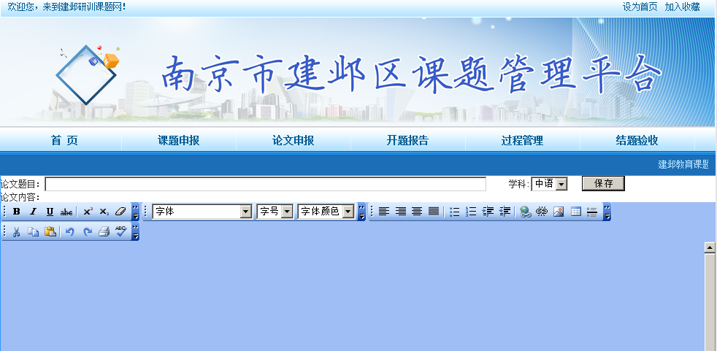
填写相关内容后，点击“保存”按钮，论文会提交到服务器上，待教研室审核
- 课题申报
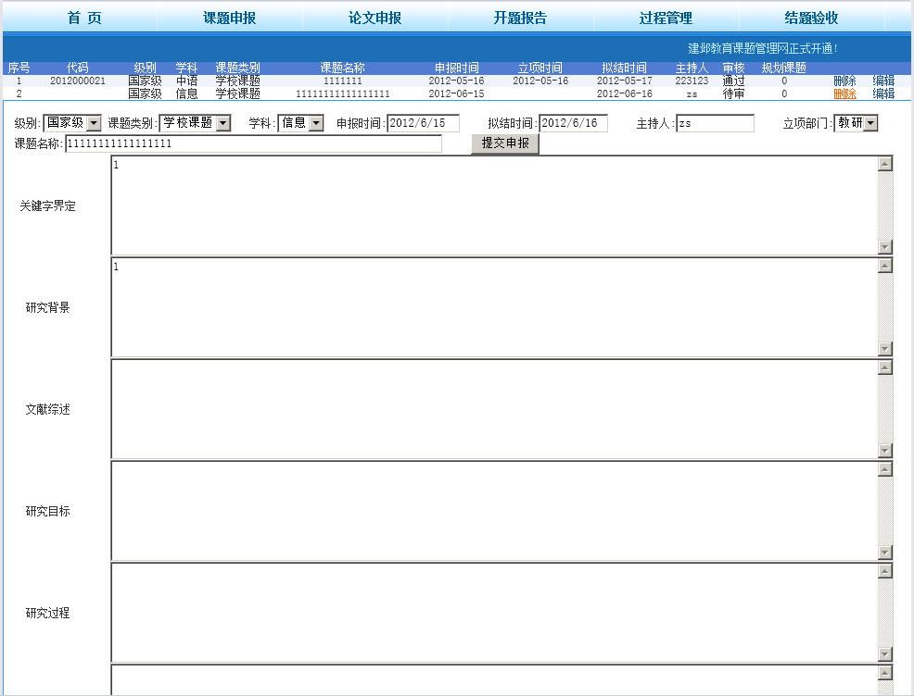
提交成功后会在上方显示“待审”，等教研室审核通过后会出现立项代码表示申报成功，成功后可以在过程资料栏目中，提交开题报告、中期检查等资料
- 过程资料
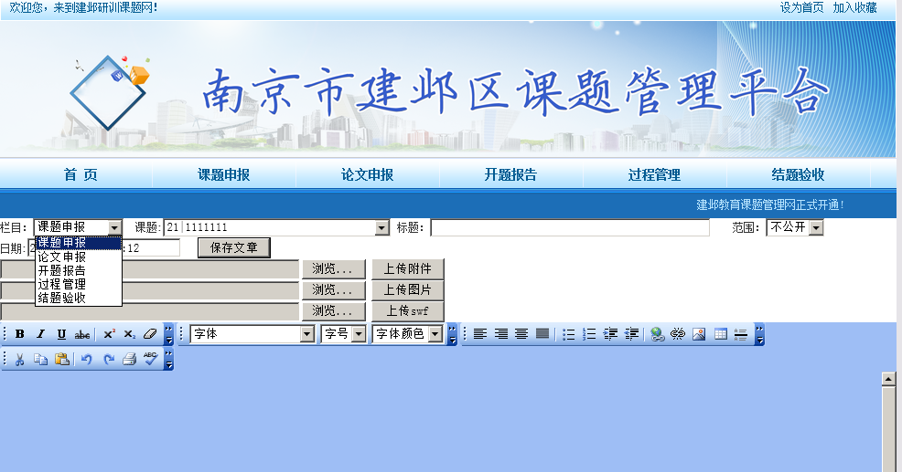
填写相关内容后，点击“保存文章”按钮，发布到相应的栏目中
